2018上半年集中受理国家科技重大专项配套资助（后补助）
申报指南
根据《广州市黄埔区 广州开发区聚集“黄埔人才”实施办法》（穗开管办〔2017〕23号）、《广州市黄埔区 广州开发区聚集“黄埔人才”实施办法实施细则＞》（穗开组通〔2017〕51号），在本实施办法颁布之后，对区内企业获得国家科技重大专项，且项目负责人为区内杰出人才、优秀人才或精英人才，采用后补助的方式按国家对项目资助的100%予以配套资助。每个项目获得本区财政资助总额不超过配套后项目承担单位实际自筹资金总额。现我局启动2018上半年集中受理工作。具体申报指南如下：
一、申报条件
1、工商注册地、税务征管关系及统计关系在黄埔区、广州开发区及其受托管理和下辖园区范围内，有健全的财务制度、具有独立法人资格、实行独立核算的企业。
2、在穗开管办〔2017〕23号文生效期间（2017年5月17日至2020年5月16日），获得国家科技重大专项，国家专项首笔补助资金到达企业账户且已通过上级验收的项目，项目负责人为区内杰出人才、优秀人才或精英人才（以上人才称号由区组织部门负责认定并发放认定证书）。
国家科技重大专项配套资助（后补助）申请需同时符合以上申报条件。如不按时办理的，视为放弃申请区配套资助。
二、资助标准
在本实施办法颁布之后，对区内企业获得国家科技重大专项，且项目负责人为区内杰出人才、优秀人才或精英人才，采用后补助的方式按国家对项目资助的100%予以配套资助。每个项目获得本区财政资助总额不超过配套后项目承担单位实际自筹资金总额。
符合本政策细则规定的同一项目、同一事项同时符合本区其他扶持政策规定（含上级部门要求区里配套或者负担资金的政策规定）的，按从高不重复原则予以支持，另有规定的除外。
三、申报须知
1、区配套资助（后补助）资金一次性拨付，由项目承担单位统筹安排使用。
2、对于项目新增总经费的界定：对于实际新增总经费大于项目任务书中要求的新增总经费的，按照任务书中约定的新增总经费计算；对于实际新增总经费小于项目任务书中要求的新增总经费的，按照实际新增总经费计算。
3、申报材料由我局审查后，对于符合政策的，我局下达批复文件，企业应按照要求前来办理拨款手续，逾期视为自动放弃资助资格，不再予以办理拨款手续。
四、申报流程及时间节点
1、网上系统填报 网上系统填报于2018年6月4日～2018年6月15日开放，企业登录区科技项目管理系统http://kjsb.honya.cn/---科技项目管理-区配套资助项目管理-申报项目-填写《科技计划项目资金配套申请（后补助类）》（2016年版），并按要求将申请材料加盖单位公章后扫描上传。企业务必在上述时间内完成网上资料填写和申请材料的提交，逾期无法填报。
2、政策兑现预审 2018年6月4日～2018年6月15日企业登录“广州开发区政策兑现服务信息系统”（http://zcdx.gdd.gov.cn）注册和申请预审（上传预审附件为区科技申报系统所上传的附件材料压缩文件包）。
3、提交审批纸质材料 2018年6月21日，政策兑现系统预审通过后，企业在该时间内将申请审批纸质材料提交到区政策兑现窗口，进行初步审核。
4、区科技局实质审查、下达资金拨付文件。
5、企业按区政策兑现窗口通知提交拨款材料到区“政策兑现”窗口办理拨款手续。
五、申报材料
（一）项目申请审批需提交的纸质材料
1、《黄埔区、广州开发区政策兑现事项材料清单》（该清单在政策兑现服务信息系统预审通过后系统自动生成，不需再扫描上传；请自行打印并在提交纸质材料时一并提交，经办人签名）；
2、《政策兑现事项申请表》（该申请表在政策兑现服务信息系统预审通过后系统自动生成，不需再扫描上传；请自行打印并在提交纸质材料时一并提交，签名，加盖单位公章）;
3、《科技计划项目资金配套申请审批表（后补助类）》（该申请表在区科技项目管理系统填报完成之后即可下载打印，不需要审核通过）签名，加盖单位公章；
4、区组织部门下发的人才称号认定证书（复印件，每页加盖单位公章）；
5、上级有关部门盖章确认的项目立项合同书（复印件，每页加盖单位公章）；
6、上级有关部门的立项通知书或项目经费下达通知书和上级资金到达企业账上的入账凭证（复印件，每页加盖单位公章）；
7、上级部门通过验收后下达的正式文件、验收报告/证书或其他有关证明材料（复印件，每页加盖单位公章）；
8、企业营业执照副本、国税登记证副本、地税登记证副本或一证一码营业执照副本（复印件加盖单位公章，并提供原件供现场核验）；
9、企业场地证明文件（自建厂房需要提供土地使用证明文件、房产证明文件；租用场地需要提供租赁合同证明文件）（复印件每页加盖单位公章，并提供原件供现场核验）；
10、通过上级部门验收的全套验收申请资料（含上级合同书、项目专项审计报告/经费支出明细表等完整的一册材料）加盖单位公章（上级合同书、项目专项审计报告/经费支出明细表每页加盖单位公章）;
11、其它。符合政策规定的同一项目、同一事项同时符合本区其他扶持政策规定的，按照从高不重复的原则予以支持。申请兑现补差的项目，应提交已兑现的项目资金证明文件。
注意事项：
①以上1-11书面申请材料一式一份，需自制封面，封面内容：政策兑现申请编号、公司名称、项目名称、公司详细地址、公司2个联系人及手机号码、电子邮箱。
②以上1-11书面材料需胶装成册（每套完整申请材料最多装订成两册），按照要求签名、加盖单位公章，加盖骑缝章。
（二）办理拨款需提交的材料（模板及要求见附件3）
12、企业申请资金拨付的函（原件1份，加盖单位公章、财务专用章）;
13、企业出具的收据（①客户联原件，至少2名财务人员手写签名,加盖财务专用章; ②复印件1份）；
14、工商变更登记备案通知书（复印件1份，加盖单位公章）（单位名称发生变更时提供）；
15、企业银行基本户开户许可证（复印件1份，加盖单位公章）。
（以上第12至15项材料在办理拨款时提供，提交拨款材料时还需同时将《政策兑现事项受理回执单》交回“政策兑现”窗口。）
六、受理地址、联系方式
1、纸质申报材料受理地址：广州市黄埔区香雪三路3号广州开发区政务服务中心3楼C区349号窗口，区“政策兑现”窗口联系电话：82114062，邮箱：zcdx@gdd.gov.cn。
2、咨询、审查服务机构——广州生产力促进中心，联系人：胡天驰，联系电话：83491558，83491559，邮箱：123046211@qq.com。
3、区科技局：徐曼，联系电话：82111941，邮箱：1138337794@qq.com。
4、区科技申报系统技术支持：黄工，联系电话：82181008-1041。
5、QQ群号：433906366（申报此次上级科技项目后补助配套的企业请加入QQ交流群，方便及时沟通交流）。

附件1：国家科技重大专项配套资助（后补助）（美玉十条）办事指南
附件2：国家科技重大专项配套资助（后补助）（美玉十条）政策兑现网上申请流程图
附件3：关于申请拨付配套资金的函及收据模板、要求

附件1：
国家科技重大专项配套资助（后补助）（美玉十条）办事指南
（2018年2月6日更新 ）
一、政策依据
《广州市黄埔区 广州开发区聚集“黄埔人才”实施办法》（穗开管办〔2017〕23号）、《广州市黄埔区 广州开发区聚集“黄埔人才”实施办法实施细则＞》（穗开组通〔2017〕51号）第75条。
二、申请条件
1、工商注册地、税务征管关系及统计关系在黄埔区、广州开发区及其受托管理和下辖园区范围内，有健全的财务制度、具有独立法人资格、实行独立核算的企业。
2、在穗开管办〔2017〕23号文生效期间（2017年5月17日至2020年5月16日），获得国家科技重大专项，国家专项首笔补助资金到达企业账户且已通过上级验收的项目，项目负责人为区内杰出人才、优秀人才或精英人才（以上人才称号由区组织部门负责认定并发放认定证书）。
三、申请时间
“政策兑现”窗口定期集中受理，具体时间另行通知。集中受理事项以当批次规定的最后收件日作为正式收件日期。
四、资助标准
在本实施办法颁布之后，对区内企业获得国家科技重大专项，且项目负责人为区内杰出人才、优秀人才或精英人才，采用后补助的方式按国家对项目资助的100%予以配套资助。每个项目获得本区财政资助总额不超过配套后项目承担单位实际自筹资金总额。
符合本政策细则规定的同一项目、同一事项同时符合本区其他扶持政策规定（含上级部门要求区里配套或者负担资金的政策规定）的，按从高不重复原则予以支持，另有规定的除外。
五、申请材料
以下第1至11项材料一式1份，胶装，在办理申请审批时提供，其中第3至11项申请材料需在政策兑现服务信息系统中扫描上传；以下第12至15项材料在办理拨款时提供：
1、《黄埔区、广州开发区政策兑现事项材料清单》（该清单在政策兑现服务信息系统预审通过后系统自动生成，不需再扫描上传；请自行打印并在提交纸质材料时一并提交，经办人签名）；
2、《政策兑现事项申请表》（该申请表在政策兑现服务信息系统预审通过后系统自动生成，不需再扫描上传；请自行打印并在提交纸质材料时一并提交，签名，加盖单位公章）;
3、《科技计划项目资金配套申请审批表（后补助类）》（该申请表在区科技项目管理系统填报完成之后即可下载打印，不需要审核通过）签名，加盖单位公章；
4、区组织部门下发的人才称号认定证书（复印件，每页加盖单位公章）；
5、上级有关部门盖章确认的项目立项合同书（复印件，每页加盖单位公章）；
6、上级有关部门的立项通知书或项目经费下达通知书和上级资金到达企业账上的入账凭证（复印件，每页加盖单位公章）；
7、上级部门通过验收后下达的正式文件、验收报告/证书或其他有关证明材料（复印件，每页加盖单位公章）；
8、企业营业执照副本、国税登记证副本、地税登记证副本或一证一码营业执照副本（复印件加盖单位公章，并提供原件供现场核验）；
9、企业场地证明文件（自建厂房需要提供土地使用证明文件、房产证明文件；租用场地需要提供租赁合同证明文件）（复印件每页加盖单位公章，并提供原件供现场核验）；
10、通过上级部门验收的全套验收申请资料（含上级合同书、项目专项审计报告/经费支出明细表等完整的一册材料）加盖单位公章（上级合同书、项目专项审计报告/经费支出明细表每页加盖单位公章）;
11、其它。符合政策规定的同一项目、同一事项同时符合本区其他扶持政策规定的，按照从高不重复的原则予以支持。申请兑现补差的项目，应提交已兑现的项目资金证明文件。
（以上第1至11项材料在办理申请审批时提供）
12、企业申请资金拨付的函（原件1份，加盖单位公章、财务专用章）;
13、企业出具的收据（客户联原件1份，至少2名财务人员手写签名,加盖财务专用章;复印件1份）；
14、工商变更登记备案通知书（复印件1份，加盖单位公章）（单位名称发生变更时提供）;
15、企业银行基本户开户许可证（复印件1份，加盖单位公章）。
（以上第12至15项材料在办理拨款时提供，提交拨款材料时还需同时将《政策兑现事项受理回执单》交回“政策兑现”窗口。）
备注：请经办人员携带本人身份证原件供现场核验。
六、受理部门
广州开发区政策研究室“政策兑现”窗口（窗口地址：广州市黄埔区香雪三路3号广州开发区政务服务中心3楼C区349号窗口）
联系电话：82114062 邮箱：zcdx@gdd.gov.cn
七、业务主管部门
广州开发区科技创新局（黄埔区科技局）
联系电话：82111941
八、受理时间
工作日:上午：8:45-11:45；下午：1:30-4:45
九、办理时限
28个工作日（形式审核时限：5个工作日；实质审核时限 14 个工作日，资金拨付时限：5 +4个工作日）
（以上办理时限扣除法定节假日、公休日；扣除组织专家评审论证、公示所需的时间以及与上级部门业务信息系统等区外部门的业务信息系统核实所需的时间；其他需要扣除时限的特殊情况。）
十、办理流程
（一）申请人访问http://zcdx.gdd.gov.cn登录广州开发区政策兑现服务信息系统进行注册。同时链接到区科技项目管理系统http://kjsb.honya.cn/注册,在线填报《科技计划项目资金配套申请审批表（后补助类）》并下载打印。申请人在政策兑现服务信息系统注册通过后，申请事项预审。“政策兑现”窗口对事项预审通过后，申请人可以在系统下载打印《黄埔区、广州开发区政策兑现事项材料清单》，按照办事指南要求带齐纸质材料到“政策兑现”窗口递交，正式提出申请；“政策兑现”窗口经办人员对纸质材料进行初步审核后，予以收件。
（二）对材料齐备的政策兑现申请，区政策研究室形式审核通过后，转送业务主管部门进行实质审核；对于形式审核未通过或需要补正申请材料的，5个工作日内通知申请人。
（三）业务主管部门实质审核通过后，出具批复文件并转交政策研究室“政策兑现”窗口。
（四）政策研究室通知申请人前往“政策兑现”窗口领取批复文件，并提交申请资金拨付的函、收据、基本户开户许可证等拨款资料，同时将《政策兑现事项受理回执单》交回“政策兑现”窗口。政策研究室收齐上述资料后转交业务主管部门。
（五）业务主管部门在收到同批集中受理事项申请人提交的申请资金拨付的函、收据后再统一办理资金核拨手续。
（六）区财政国库集中支付中心办理资金拨付手续。

附件2：
事项流程
登录广州开发区政策兑现服务信息系统zcdx.gdd.gov.cn
↓
输入用户名、密码和验证码登录系统 或 用户注册后登录
↓
申请指南
↓
业务主管部门选“科技创新局”查询
↓
查看“国家科技重大专项配套资助（后补助）”点击“查看详情”
↓
“点击 这里 查看办事指南”
↓
返回
↓
在线申请
↓
按系统提示填写（需要上传申请材料(压缩包文件））

区“政策兑现”窗口联系电话：82114062。
政策兑现服务信息系统填报指引：
（1）政策依据：《广州市黄埔区 广州开发区聚集“黄埔人才”实施办法》（穗开管办〔2017〕23号）；
（2）资助标准：本次申请区后补助配套的金额；
（3）申请金额：本次申请区后补助配套的金额；
（4）本项目已申请金额：0
（5）兑现事项情况说明：本项目获得*****（上级立项的部门）立项资助，上级资助资金***万元，于****年**月**日到达我公司账户；该项目通过上级验收的时间为：****年**月**日。现申请区后补助配套资金****万元。
（6）材料清单，请大家务必按照办事指南勾选相应材料。按照要求上传资料。点击保存提交即可。

附件3：

关于申请拨付配套资金的函

广州开发区科技创新局：
根据贵局下达的“穗开科资【2018】 号的批复”，安排我单位“************应写项目名称，而不是公司名称”项目配套资助 *** 万元，一次性拨付。
请给予拨款为盼。

附：单位名称：广州***有限公司
开户银行：*****
银行帐号：**** **** **** ****
联 系 人：****
联系电话、手机：**********

年 月 日

一式一份。加盖公司财务专用章、公司公章。金额写小写阿拉伯数字即可。
开户银行、银行账号为“企业银行基本户开户许可证”上面的信息。

收据模板
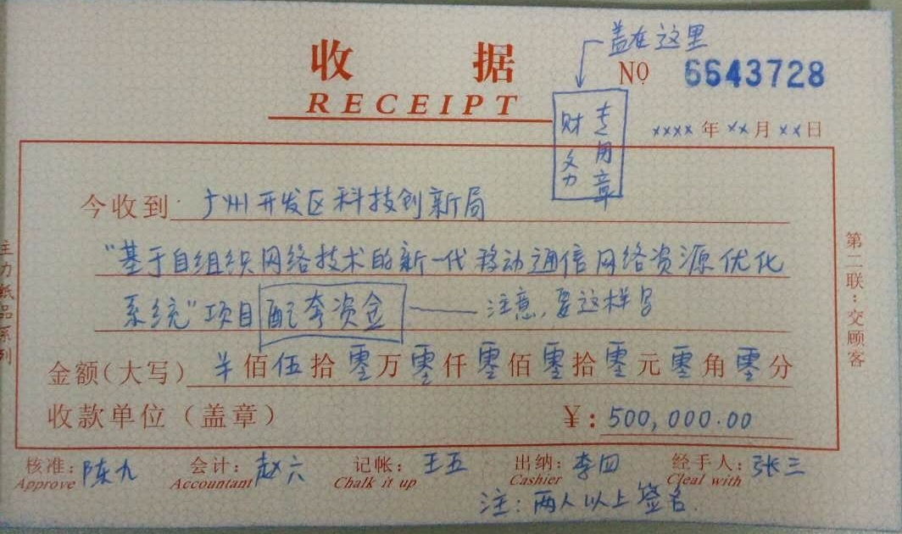
注意事项如下：
1、按照附件“关于申请拨付配套资金的函（模板）”填写完整，打印1份，加盖公章、财务专用章；
注：①你单位项目拨款文件文号：穗开科资[2018] 号。文号先空下来。
②开户银行、账户，请尽可能写简称，如“工行广州***支行”，不必写“中国工商银行有限公司广州***支行”之类的全称。接收财政资金时一般要求企业提供固定的账户。
2、开一份收据（本次申请拨款金额）（“交客户联”给我们，金额的字迹一定要清楚），抬头：广州开发区科技创新局，内容：“×××××××××”项目配套资金。加盖财务专用章（最新要求，只需要加盖财务专用章，请务必不要再盖其他章）。（盖章位置注意务必避开金额数字大写、小写的位置），并将此收据复印1份，注明：“与原件相符”，并在收据复印件上加盖财务专用章。
关于收据请特别留意要件齐全：①日期要据实写上，按照实际提交收据的日期写；②一般要求经手人、出纳、记账、会计、核准等均要有签名，至少2名财务人员手写签名；③大小写数字要规范，不可以使用画斜线的方式来代替“零”或者“0”（举例，规范写法：¥150，000.00，不规范写法：¥150，000.∕）；④收据的大写位数要足够，例如配套资金的数字最高为十万位，则在百万位前写“¥”符号，不可以写其他符号，不可以留空；如果收据的大写位数刚好够位，则不用处理。
3、工商变更登记备案通知书（复印件1份，加盖单位公章）（单位名称发生变更时提供）。
4、企业银行基本户开户许可证（复印件1份，加盖单位公章）。

